|  |  |
| --- | --- |
|  |  |

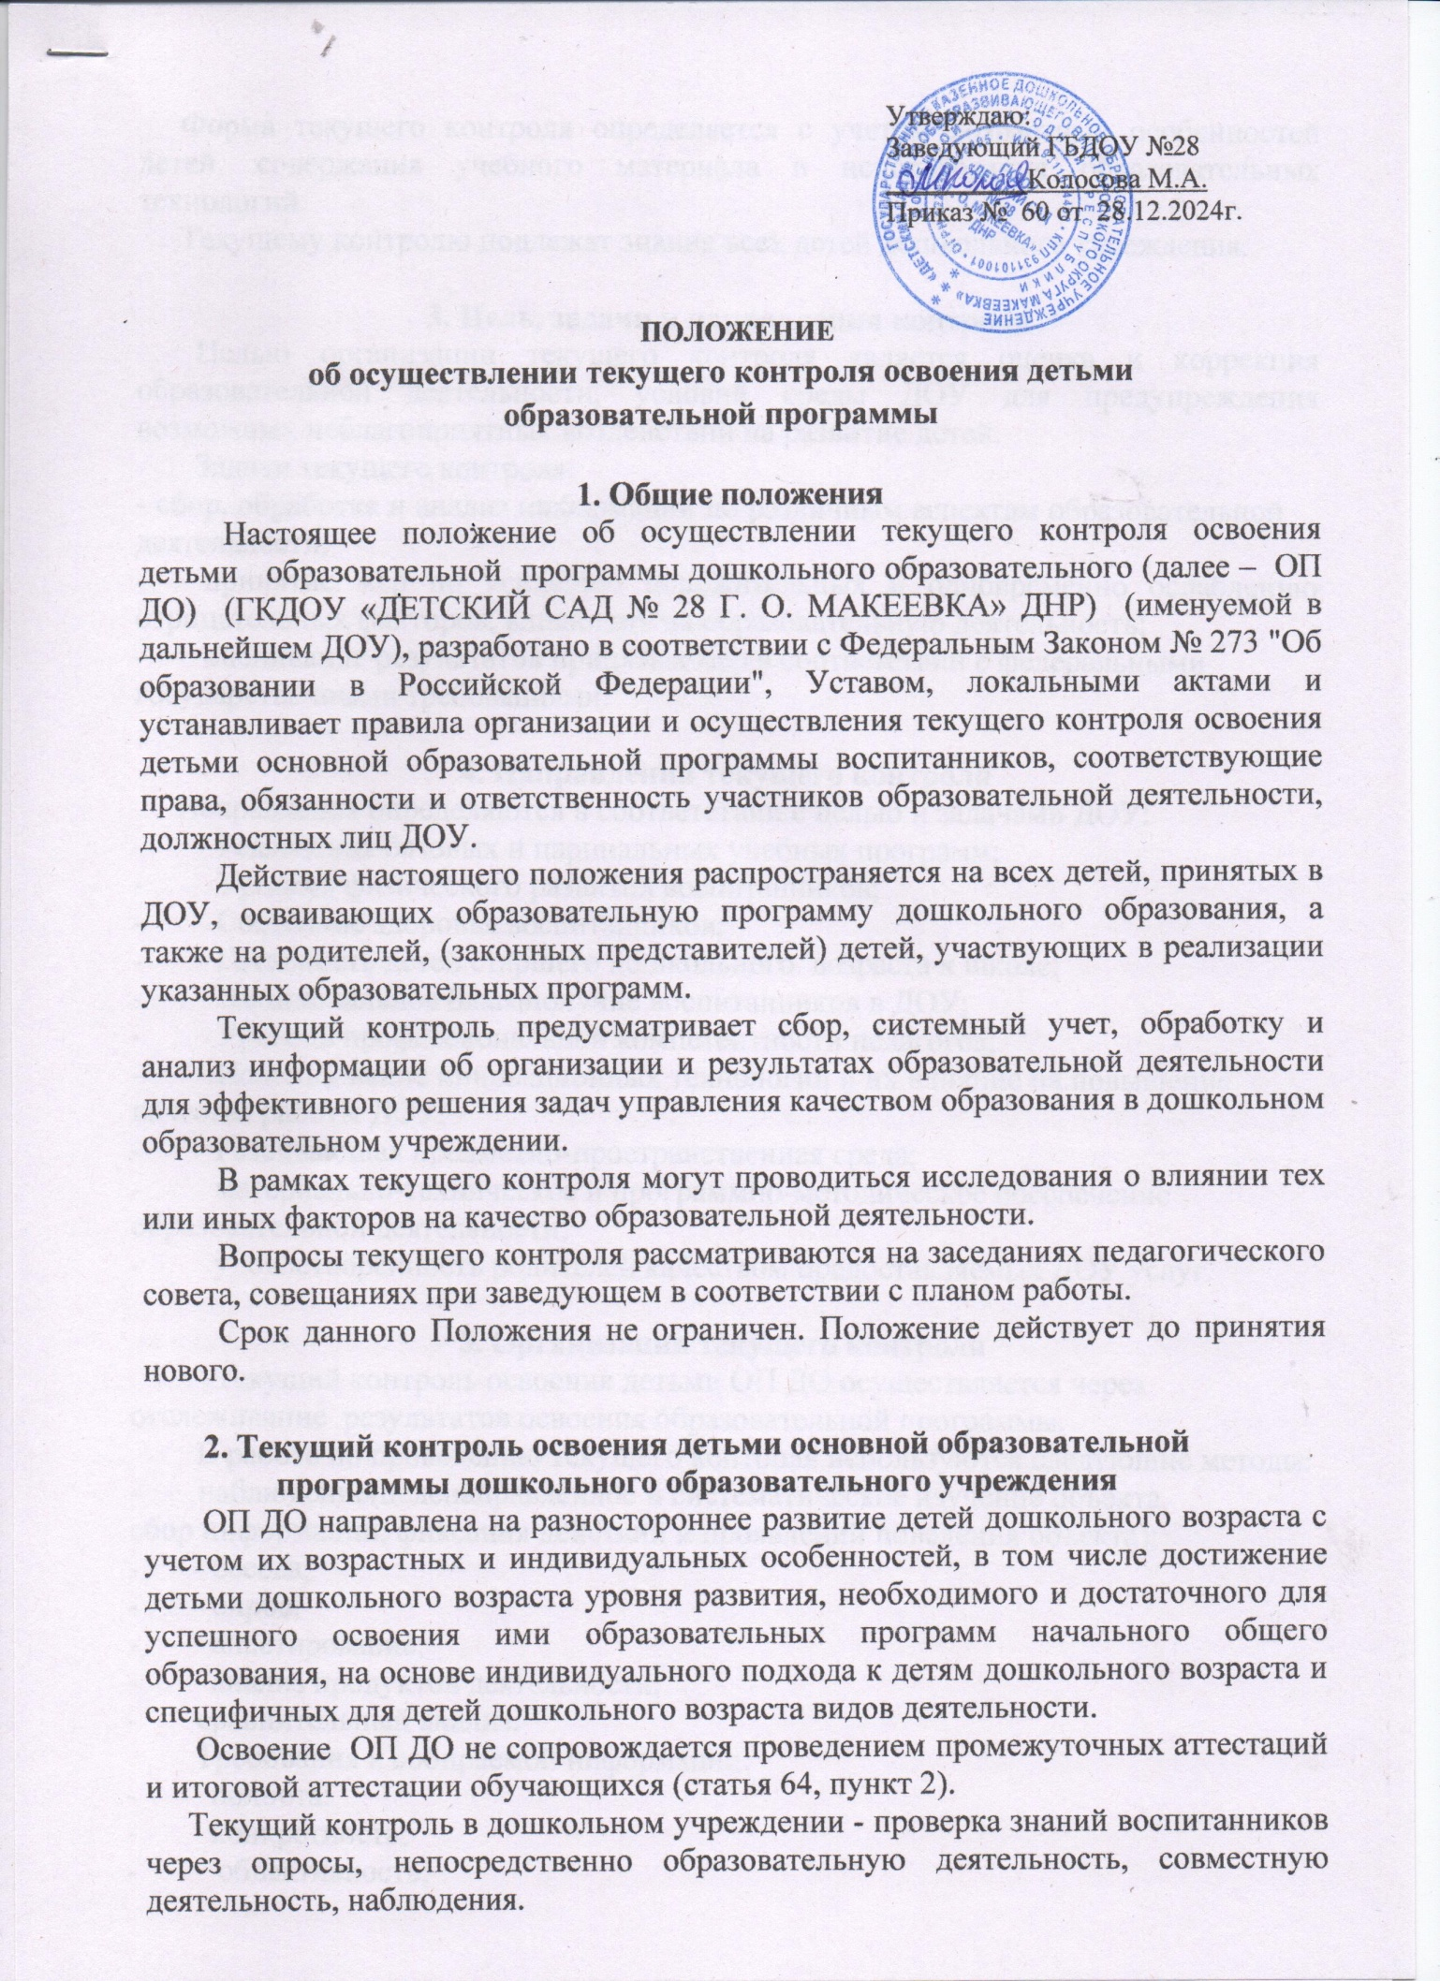

* 1. Форма текущего контроля определяется с учетом возрастных особенностей детей, содержания учебного материала и использования образовательных технологий.
  2. Текущемуконтролюподлежатзнаниявсехдетей дошкольногоучреждения.

3. Цель,задачиинаправленияконтроля

* 1. Целью организации текущего контроля является оценка и коррекция образовательной деятельности, условий среды ДОУ для предупреждения возможных неблагоприятных воздействий на развитие детей.
  2. Задачитекущего контроля:

- сбор,обработкаианализинформациипоразличнымаспектамобразовательной деятельности;

* + - принятиемерпоусилениюположительныхиодновременноослаблениюотрицательных факторов, влияющих на образовательную деятельность;
    - оцениваниерезультатовпринятыхмервсоответствиисфедеральнымигосударственными требованиями.

4. Направлениятекущего контроля

* 1. Направленияопределяютсявсоответствии сцельюизадачами ДОУ:
     + Реализациябазовыхипарциальныхучебныхпрограмм;
     + Уровеньфизическогоразвитиявоспитанников;
     + Состояниездоровьявоспитанников;
     + Готовностьдетейстаршегодошкольноговозрастак школе;
     + ЭмоциональноеблагополучиевоспитанниковвДОУ;
     + Уровеньпрофессиональнойкомпетентностипедагогов;
     + Использованиеинновационныхтехнологийиихвлияниенаповышениекачестваработы ДОУ;
     + Развивающаяпредметно-пространственнаясреда;
     + материально-техническоеипрограммно-методическоеобеспечениеобразовательной деятельности;
     + удовлетворенностьродителейкачествомпредоставляемыхДОУуслуг.

5. Организациятекущегоконтроля

* 1. ТекущийконтрольосвоениядетьмиОПДОосуществляетсячерезотслеживание результатов освоения образовательной программы.
  2. Вработепопроведениютекущегоконтроляиспользуютсяследующие методы:
     + наблюдение(целенаправленноеисистематическоеизучениеобъекта, сборинформации, фиксация действий и проявлений поведения объекта);
     + беседа;
     + опрос;
     + анкетирование;
     + анализ продуктов деятельности;
     + сравнительный анализ.
  3. Требования к собираемой информации:
     + полнота;
     + конкретность;
     + объективность;
     + своевременность.
  4. Участники мониторинга:воспитанники ДОУ.Текущий контрольосвоениядетьми ОПДОпланируемыхрезультатов подразделяются на промежуточные и итоговые.
  5. Периодичность и методы контроля определяются реализуемой ОП ДО(2раза в год).
  6. Формой отчета являются сводные диагностические карты,графики,диаграммы.

Вопросознакомленияродителей(законныхпредставителей)ссодержанием образования,используемыми методами обучения и воспитания,образовательными

технологиями, а также с оценками успеваемости своих детей регламентирован ст.44, пунктом 4 ФЗ «Об образовании в РФ».

6. Контроль

* 1. Контрользапроведением текущегоконтроляосвоениядетьмиОП ДО образовательной деятельности и детского развития осуществляет заведующий и старший воспитатель.

7. Отчетность

* 1. Воспитатели всех возрастных групп, специалисты ДОУ не позднее 7 дней с момента завершения мониторинга сдают результаты проведенных педагогических наблюдений и диагностических исследований с выводами старшему воспитателю.
  2. Старший воспитатель осуществляет сравнительный анализ мониторинга, делает вывод, зачитывает данные на итоговой педагогическом совете ДОУ.
  3. По окончании учебного года, на основании диагностических сводных карт, по итогам мониторинга, определяется эффективность проведенной работы, сопоставление с нормативными показателями, вырабатываются и определяются проблемы, пути их решения и приоритетные задачи ДОУ для реализации в новом учебном году.

8. Документация

* 1. Диагностический материал, пособия для определения уровня усвоения детьми дошкольного возраста с 2 мес. до 8 лет образовательных стандартов хранятся в методическом кабинете. Обновляется по мере необходимости.
  2. Результаты педагогических наблюдений за уровнем усвоения детьми программных требований заносятся в специальную таблицуи хранятся в каждой возрастной группе.
  3. Результаты общей диагностики усвоения детьми программных требований, уровня развития, коррекции и состояния здоровья детей хранятся у старшего воспитателя.